**Skóry ekologiczne w modzie**

**Czy twoją pasją jest tworzenie oryginalnej odzieży? Wypróbuj skóry ekologiczne, które stają się coraz modniejsze.**

**Skóry ekologiczne**

Produkty przyjazne środowisku to element współczesnej, odpowiedzialnej mody. Jeśli interesujesz się Tworzeniem oryginalnych strojów wykorzystaj **skóry ekologiczne** w swoich projektach krawieckich. W naszym poradniku dowiesz się jak dobrze wykorzystać ten materiał.

**Skóry ekologiczne-czy warto je zakupić?**

Wielu ekspertów zgadza się, że [skóry ekologiczne](https://manufakturatkanin.pl/kategoria-produktu/skory-ekologiczne/) są świetnym materiałem na tworzenie ciekawych spodni oraz dodatków tzn. torebek oraz pasków. Coraz częściej na ulicach polskich miast spotkamy się z osobami, które dumnie noszą odzież wykonaną z skóry ekologicznej. Jest ona dość mocna i wytrzymała. Odporna na przebarwienia, a także wodoodporna. To z pewnością ogromne zalety tej tkaniny. Jest też prosta w obróbce krawieckiej.

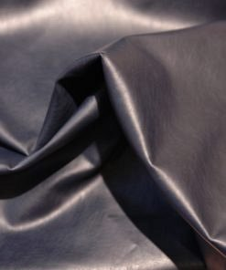

**Gdzie znaleźć skóry ekologiczne?**

Możemy zakupić je w większości sklepów stacjonarnych oferujących materiały. *Skóry ekologiczne* zakupimy również przez internet. Sklepy online oferują szybką wysyłkę oraz atrakcyjne ceny. Możemy też znaleźć opinie innych klientów o wybranym materiale. Internet to także możliwość zamówienia skóry ekologicznej z całego świata.

Nie zwlekaj i zamów swoje materiały o najwyższej jakości. Stworzysz z nich niepowtarzalne stroje oraz dodatki na każdą okazję. Rozwijaj swoje hobby o nowe możliwości krawieckie.